RECHAZOS (complemento del correo del 28 de mayo)

Con esta versión puede también obtener la descripción de los motivos de rechazo e incorporarlos automáticamente en el módulo Seguimiento UPA, los pasos a seguir son los siguientes:
En el SIAU:
Después de haber guardado el archivo que emplea para determinar los folios-documentos que fueron aceptados o rechazados, en esa misma pantalla elija “Rechazados” y cambie la opción “Todos” por “Rechazados” y dé clic en el botón “Buscar”, dé clic en alguno de los renglones de los folios, de esta manera se hará visible un dato que por omisión dice "Lista", deberá cambiarse por la 3a. opción: "Det. Lista", sólo elija “Exportar datos a Microsoft Excel” (no dé clic en ningún otro lado porque volverá a quedar la opción “Lista”) para guardarlo. La siguiente imagen pretende reproducir las condiciones que acabamos de explicar:
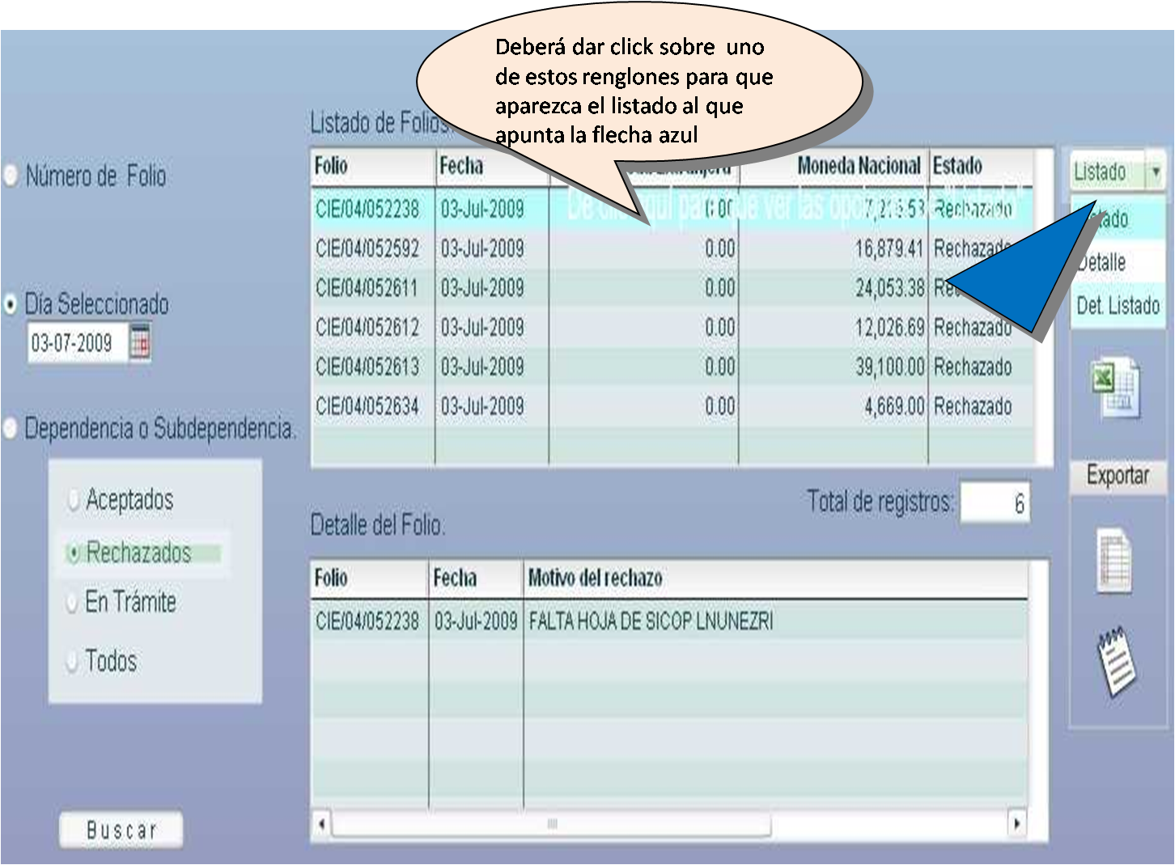

En el módulo Seguimiento UPA del SIAF:
En la ventana donde actualiza el status de sus documentos ahora hay otro botón "Obtiene motivos rechazos", DESPUÉS de realizar la acción cotidiana con la que actualiza el estatus de los folios, seleccione el nuevo botón, le solicitará buscar el archivo del SIAU correspondiente, si guardó correctamente el archivo, se incorporará la descripción, evitándole la captura.

